Приложение 3

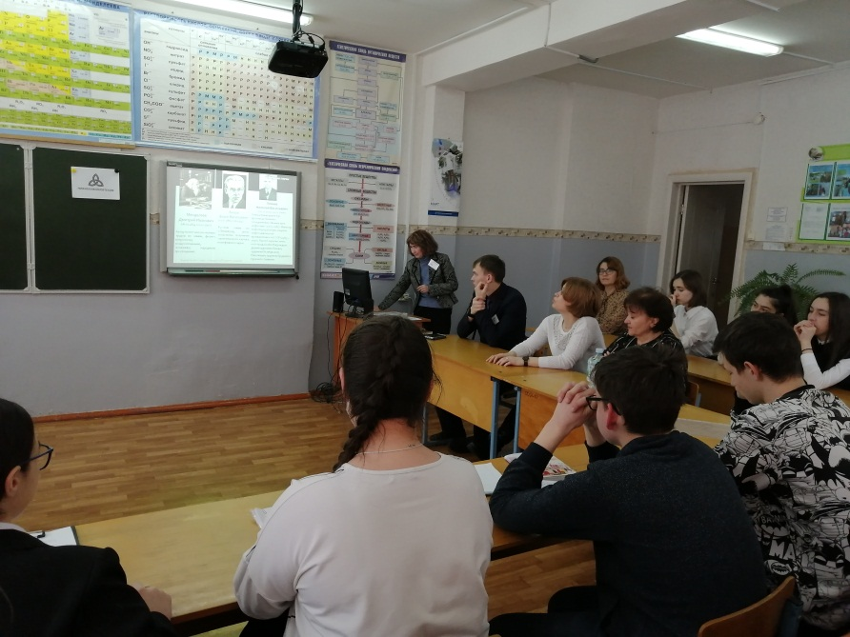

Фото 1. Выступление специалистов (инженер-технолог) ПАО «НКНХ» в рамках Круглого стола

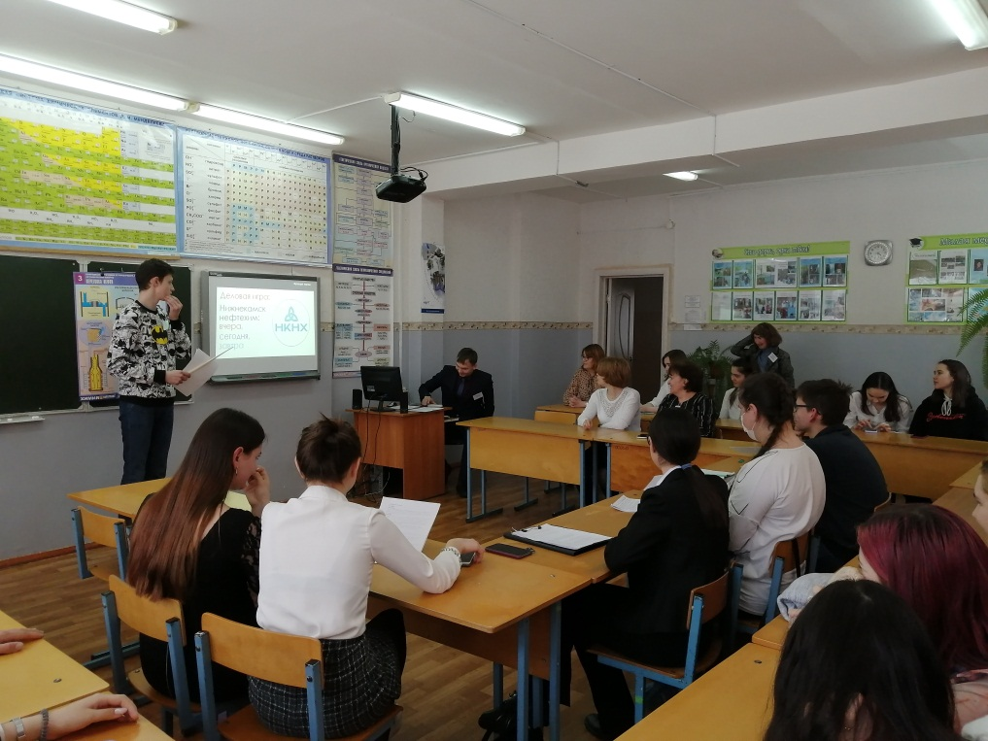
Фото 2. Выступление ведущих (воспитанники объединения «Углубленное изучение химии») на внеклассном мероприятии
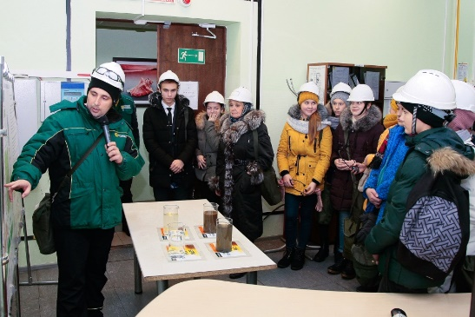
Фото 3. Экскурсия на промышленное предприятие по нефтепереработке «ТАНЕКО»

